|  |
| --- |
| Úloha 1 |
| Radovan Križanovský  AIS ID: 111 328  **xkrizanovsky@stuba.sk**  **STU-FEI-API**  Umelá Inteligencia 2022 |

Globálne minimum v Rastriginovej funkcii

V tomto zadaní sme v prostredí Matlab programovali algoritmus na nájdenie globálneho minima Rastriginovej funkcii 10 premenných.

Zadefinovali sme si funkciu a obmedzili parametre na rozmedzie -5.12 až 5.12.

Celý algoritmus je reprezentovaný ako funkcia s prepínačom hold on/off pre prípad, že chceme zavolať algoritmus viackrát (napríklad s rôznymi parametrami) a vykresliť krivky hodnotového grafu na tú istú plochu.

Po základných nastaveniach vytvoríme populáciu a k nej vektor s hodnotami, ktoré dosahuje jedinec s jeho genetickou informáciou.

Následne sa spustí cyklus, v ktorom je na začiatku znova ohodnotení každý nový alebo predošlý úspešný jedinec.

Keď sú jedince ohodnotené, nastane selekcia, kde sa vyberajú jednotlivci do ďalšej generácie, ale aj pre úpravu genómu pomocou kríženia a mutácií.

Pre každú generáciu je vybraný jeden najúspešnejší jedinec, ktorý bude zaznamenaný do zoradeného vektoru o veľkosti počtu generácií, z ktorého následne zostrojíme graf.

Pri volaní hlavného algoritmu používame tieto parametre:

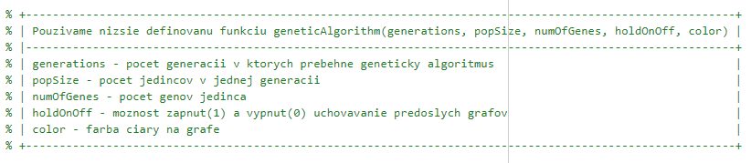

Volanie hlavného algoritmu s rôznymi veľkosťami populácie:

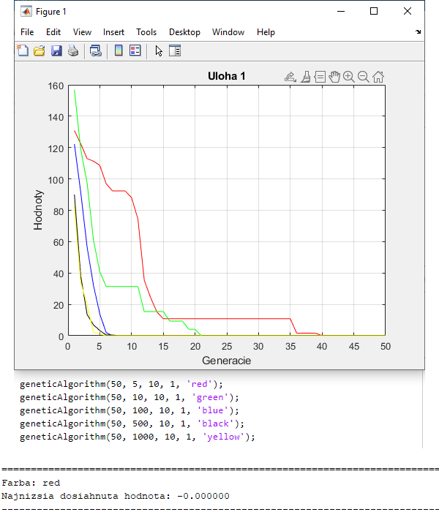

Ako vidíme, tak aj s nízkym počtom jedincov je program schopný nájsť riešenie.

Volanie hlavného algoritmu s rôznymi počtami generácií:

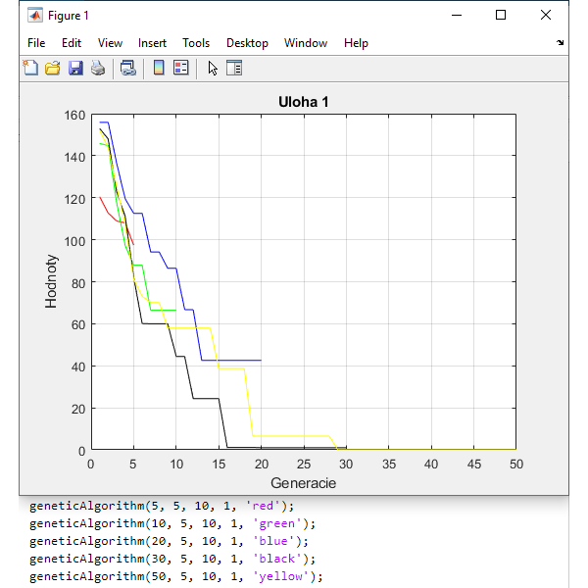

Jednotlivé hodnoty:

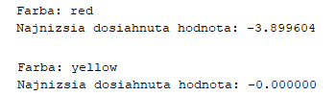

Ako vidíme, tak aj s nízkym počtom generácií a taktiež malou veľkosťou populácie program dokáže nájsť správny výsledok.

Do konzole program taktiež udáva jednotlivé hodnoty pre každú z desiatich premenných, na základe čoho sme zistili že minimum je v bode (0,0,0,0,0,0,0,0,0,0).

Od 50 a viac generácií (za predpokladu, že veľkosť populácie je aspoň 5) je program nadmieru spoľahlivý.